**Bon de commande**

**Champagne AYALA**

**Opération Noël 2022**

**Au profit :**

**Des**

**Enfants de l’IEM Bailly**

**R**

é

**serv**

é

**aux membres et amis des associations partenaires**

**et clubs Rotary**

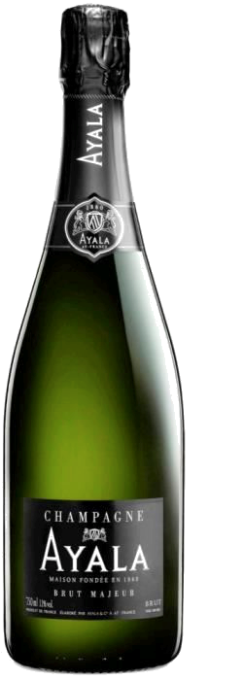

**NOM et Prénom :**

**SOCIETE**

*(*

*le cas échéant*

*)*

**:**

**Adresse :**

**CP :**

**Ville :**

**Tel :**

**Mail :**

**Je commande**

_______

**caisse(s) de 6 bouteilles Brut Majeur AYALA X 140 euros**

**soit un total de _______**

**€**

**uros**

Règlement par chèque à ordre de

(

**AYALA**

)

LIVRAISON:

Je demande la livraison à mon domicile pour 4 caisses ou plus

Je prendrai livraison chez Georges Pichard

Grâce à ma commande. «

**champagne Ayala**

» reversera:

**euros par caisse aux enfants de l’IEM Bailly**

**322**

IEM Bailly : Institut d’Education Motrice de Bailly

(

Chèque à ordre **AYALA**)

**Bon de commande à retourner avant le 27 Novembre avec le règlement à :**

**M. Georges PICHARD – 18 rue du Vieux Puits - 78860 Saint Nom la Bretèche**

Tel: 06 71 60 08 57

.

